8-8162-555-656

E-mail: anton-mazalev@mail.ru
olegdraiv@yandex.ru
пн-пт с 9.00 до 19.00, сб-вс. с 10 до 18.00

г. Великий Новгород, ул. Северная д.2
http://mnogokvadroff53.ru/

Прайс-лист
МИНИТРАКТОРЫ

Минитрактор Файтер T-15
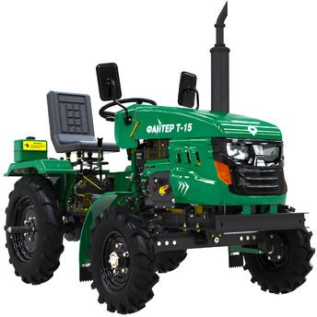
Двигатель R195-T | 15 л.с. Колеса 6,50’’ - 16’ / 5,00’’ - 10’'
Розничная  стоимость, p | 199 900

Гидравлика 4 положения | 1 магистраль Регулировка переднего и заднего моста Разблокировка заднего моста
Для увеличения КПД рекомендуется установка комплекта балластов - утяжелителей
Масса трактора без балластов: 560 кг

Минитрактор СКАУТ T-18 (Generation II)
Двигатель дизельный ZS1100-T | 18 л.с. Широкие колеса 9,50’’ - 16" / 6,00’’ - 12’'
Розничная  стоимость, p | 234 900

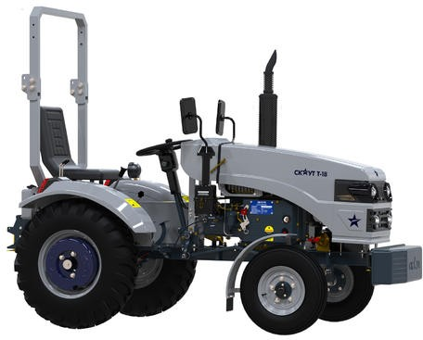
Планетарный дифференциал 2021 Блокировка заднего моста
Гидравлика 14 л/мин | 2 магистрали с замедляющим клапаном
Счетчик моточасов | вольтметр Сидение с амортизаторами Вертикальный глушитель
Усиленное шасси произведено в России Комплект балластов (116 кг) в комплекте Масса трактора без балластов: 710 кг

Минитрактор СКАУТ T-25 (Generation II)
Двигатель дизельный, ZS1115-T
Высокие колеса 7,50’’ - 20’' / 6,00’’ - 12’'
Розничная  стоимость, p | 245 900

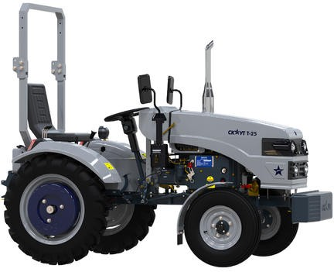
Планетарный дифференциал 2021 Блокировка заднего моста
Гидравлика 14 л/мин | 3 магистрали с замедляющим клапаном
Счетчик моточасов | вольтметр Сиденье с амортизаторами Вертикальный алюминиевый глушитель Усиленное шасси произведено в России
Комплект балластов (124 кг) в комплекте Масса трактора без балластов: 730 кг

Трактор СКАУТ Т-220B
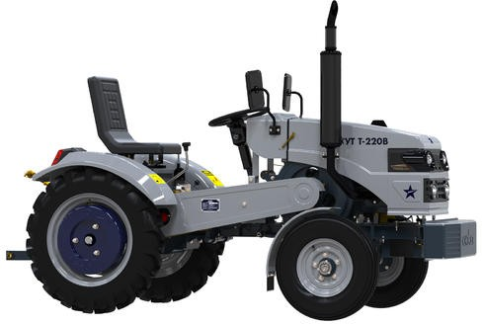
Двигатель дизельный ZS1100-T | 18 л.с. Трехточечный подвес | ВОМ 540
Розничная  стоимость, p | 269 900

КПП 6 вперед 1 назад
Колеса 7,50’’ - 20" / 6,00’’ - 12’'
Вертикальный глушитель Счетчик моточасов | вольтметр Планетарный дифференциал Сидение с амортизаторами
Комплект балластов (124 кг) в комплекте Масса трактора без балластов: 830 кг

Трактор СКАУТ T-244B
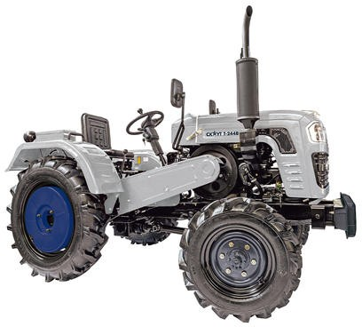
Двигатель дизельный SF138-2 | 24 л.с. Трехточечный подвес 480 кг Регулируемый ВОМ 540 / 720
Розничная  стоимость, p | 474 900

КПП (4/1) x 2, планетарный дифференциал Полный привод 4x4

Трактор СКАУТ T-354B
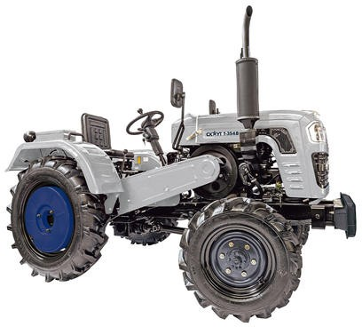
Двигатель дизельный SF188-2 | 35 л.с. Трехточечный подвес 480 кг Регулируемый ВОМ 540 / 720
КПП (4/1) x 2, планетарный дифференциал Полный привод 4x4, ГУР
Передний мост на рессорах Колеса 11,20’’ - 24" / 6,00’’ - 16’'
Сидение с амортизаторами Комплект балластов в комплекте Масса трактора: 1480 кг

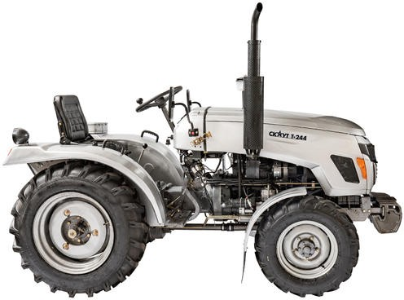
Трактор СКАУТ T-244

Розничная

стоимость, p 519 900

Трактор СКАУТ T-254

Утилизационный сбор оплачен
Мотор YTO385 | 3 цилиндра | 24 л.с. Широкие колеса 6,00-14 | 9,50-20 КПП (3F | 1R) x 2
Пара гидровыходов
Два раздельных гидронасоса НШ Раздельный тормоз задних колес Полный привод | ГУР | 5 датчиков Блокировка дифференциала Передние и задние балласты
Масса трактора с балластами: 1150 кг.

Утилизационный сбор оплачен
Мотор YTO385 | 3 цилиндра | 24 л.с. Колеса 6,00-16 | 9,50-24
КПП (4F | 1R) x 2
Пара гидровыходов
Два раздельных гидронасоса НШ Раздельный тормоз задних колес Полный привод | ГУР Комбинированная приборная панель Блокировка дифференциала Передние и задние балласты
Масса трактора без балластов: 1150 кг.

Розничная

стоимость, p 569 900

Розничная

стоимость, p 599 900

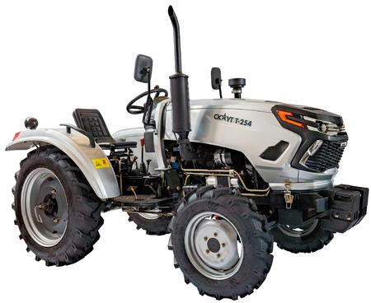
Трактор СКАУТ T-254С
Утилизационный сбор оплачен
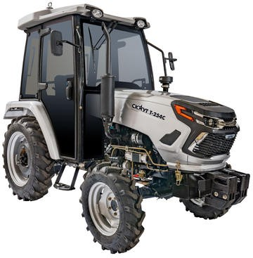
Двигатель YTO385 | 3 цилиндра | 24 л.с. Кабина с отоплением и вентилятором Колеса 9,50-24 | 6,00-16
КПП (4F | 1R) x 2
Два раздельных гидронасоса НШ Раздельный тормоз задних колес Полный привод | ГУР Комбинированная приборная панель Блокировка дифференциала
Розетка под прицеп Передние и задние балласты
Трехточечный подвес I категории 520 кг Масса трактора без балластов: 1550 кг.

Розничная

стоимость, p 888 900

Трактор СКАУТ T-504С
Утилизационный сбор оплачен
Двигатель JDM490T3 | 4 цилиндра | 50 л.с.
Кабина с отоплением и вентилятором Колеса 11.2 - 28 | 7.5 - 16
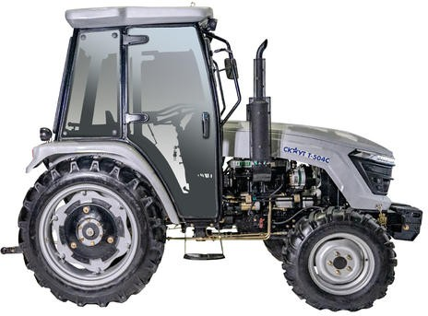
КПП (4F | 1R) x 2 с раздельными картерами масла
Два раздельных гидронасоса НШ Раздельный тормоз задних колес Полный привод | ГУР
Передний мост для использования FEL-500KS
Комбинированная приборная панель Блокировка дифференциала
Розетка под прицеп Передние и задние балласты
Трехточечный подвес I категории 880 кг Масса трактора без балластов: 1890 кг

Трактор СКАУТ TB-804С
Утилизационный сбор оплачен
Двигатель Laidong KM4100ZT4 (Stage II), 80 л. с.
Реверсивное КПП (12F | 12R) Колеса 8,3”–24” | 14,9”–30”.
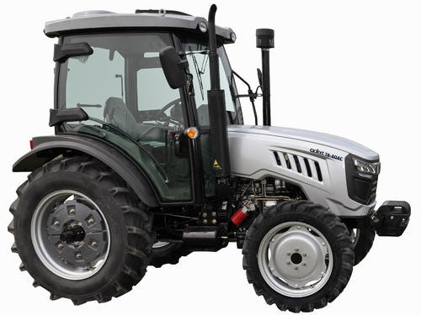
Балласты: передние 144 кг | задние 180 кг Полный привод | ГУР
Подключаемый передний мост - качающийся, портального типа, с бортовыми редукторами
Трехточечный подвес 1420 кг, II категория Компрессор с функцией отключения Ровный термоизолированный пол с подвесными педалями
Два топливных бака общей вместимостью 77 л (44 л 33 л)
Премиальная шестиопорная несъемная звуко и термоизоляционная кабина на амортизаторах
Масса 3090 кг

Розничная

стоимость, p 1 065 900

Розничная

стоимость, p 1 729 900

Трактор СКАУТ TB-804С, кабина с кондиционером A/C
Утилизационный сбор оплачен
Двигатель Laidong KM4100ZT4 (Stage II), 80 л. с.
Реверсивное КПП (12F | 12R) Колеса 8,3”–24” | 14,9”–30”.
Балласты: передние 144 кг | задние 180 кг

Полный привод | ГУР Подключаемый передний мост - качающийся, портального типа, с бортовыми редукторами
Трехточечный подвес 1420 кг, II категория Компрессор с функцией отключения Ровный термоизолированный пол с подвесными педалями
Два топливных бака общей вместимостью 77 л (44 л 33 л)
Премиальная шестиопорная несъемная звуко и термоизоляционная кабина на амортизаторах
Кондиционер Масса 3090 кг

Розничная

стоимость, p 1 779 900

Мотоблок СКАУТ 81 D + почвофреза
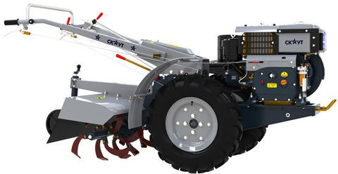
Двигатель: R180AN | 8 л. c. Ручной запуск
КПП: (3 / 1) × 2
Жидкостное охлаждение Почвофреза 100 см в комплекте Масса мотоблока: 240 кг Масса почвофрезы: 60 кг

Мотоблок СКАУТ 81 DE + почвофреза
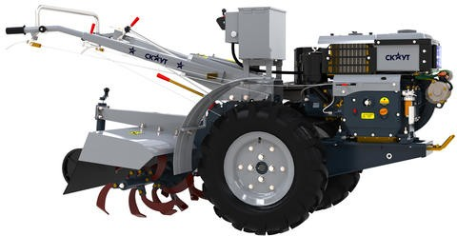
Двигатель: R180ANE | 8 л. c. Электрический запуск с АКБ КПП: (3 / 1) × 2
Жидкостное охлаждение Почвофреза 100 см в комплекте Масса мотоблока: 250 кг Масса почвофрезы: 60 кг

МОТОБЛОКИ

Розничная

стоимость, p 89 900

Розничная

стоимость, p 105 900

Мотоблок СКАУТ 101 D + почвофреза и сиденье
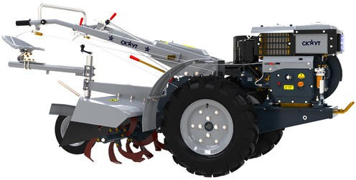
Двигатель: R190AN | 11 л. c. Ручной запуск
КПП: (3 / 1) × 2
Жидкостное охлаждение Почвофреза 100 см в комплекте Адаптер-сиденье в комплекте Масса мотоблока: 260 кг Масса почвофрезы: 60 кг

Мотоблок СКАУТ 101 DE + почвофреза и сиденье
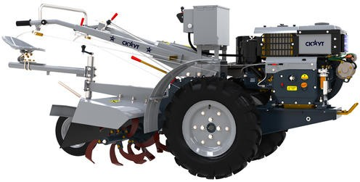
Двигатель: R190AN | 11 л. c. Электрический запуск с АКБ КПП: (3 / 1) × 2
Жидкостное охлаждение Почвофреза 100 см в комплекте Адаптер-сиденье в комплекте Масса мотоблока: 270 кг Масса почвофрезы: 60 кг

Мотоблок СКАУТ 15 DE с почвофрезой и сиденьем
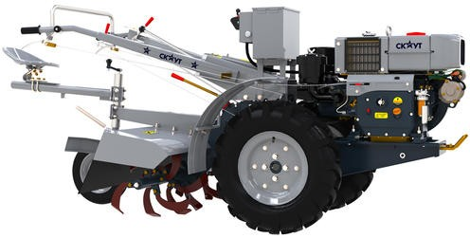
Двигатель: R195-T | 15 л. c. Электрический запуск с АКБ КПП: (3 / 1) × 2
Жидкостное охлаждение Почвофреза 100 см в комплекте Адаптер-сиденье в комплекте Масса мотоблока: 280 кг Масса почвофрезы: 60 кг

Розничная

стоимость, p 99 900

Розничная

стоимость, p 119 900

Розничная

стоимость, p 129 900
НАВЕСНОЕ ОБОРУДОВАНИЕ

Плуг однокорпусный навесной СКАУТ PL-130

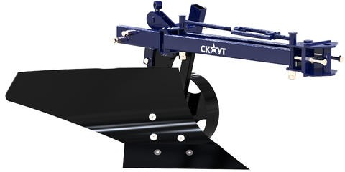
1 корпус 30 см.
Форма лемеха "конский плуг"
Для правильной эксплуатации требуется использование комплекта утяжелителей Масса 25 кг

Розничная

стоимость, p 13 320

Плуг однокорпусный навесной СКАУТ PL-130 HYD с подрезным диском

- корпус 30 см.
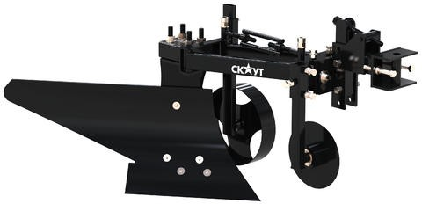
Форма лемеха "конский плуг" Дополнительные регулировки Подрезной диск
Для правильной эксплуатации требуется использование комплекта утяжелителей Масса 39 кг

Плуг двухкорпусный навесной СКАУТ PL-225

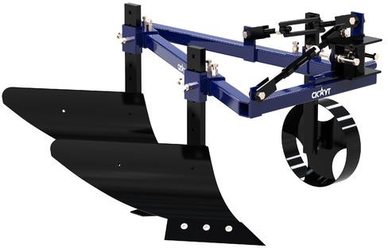
- корпуса по 25 см
Для правильной эксплуатации требуется использование комплекта утяжелителей Масса 33 кг

Розничная

стоимость, p 18 130

-

Розничная

стоимость, p 17 390

Плуг двухкорпусный навесной СКАУТ PL-230 OGRODNIK
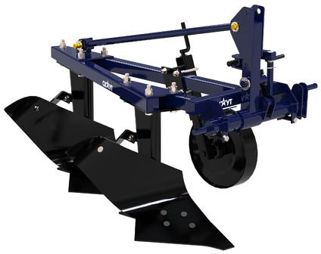

Двухкорпусный плуг для трехточечного подвеса
Два корпуса по 30 см
Аналог Wirax 2,25 OGRODNIK Производство: Польша Масса 75 кг

Розничная

стоимость, p 27 380

Культиватор - окучник СКАУТ P483 (3-х секционный, 1,5 м)

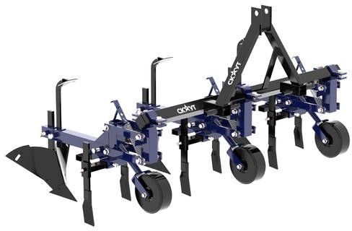
Производство: Польша
Для тракторов СКАУТ T-220B, T-240, T-244, T-244B, T-254(C)
Вес: 105 кг
Ширина междурядья: 625 - 675 мм Рабочая скорость: 5-8 км/ч

Розничная

стоимость, p 31 080

Культиватор - окучник СКАУТ P483/1 (5-ти секционный, 3 m)

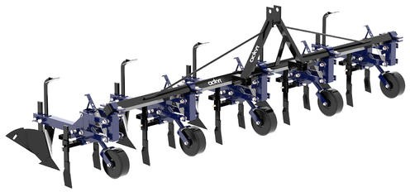
Производство: Польша
Для тракторов СКАУТ T-504C, TB-804C Вес: 170 кг
Ширина междурядья: 625 - 675 мм Рабочая скорость: 5-8 км/ч

Розничная

стоимость, p 50 320

Почвофреза навесная СКАУТ-120

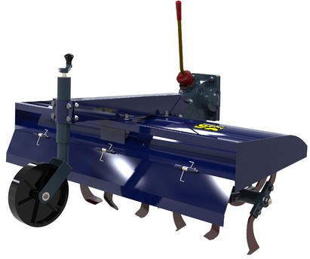
Эксплуатация с тракторами и мотоблоками СКАУТ
Привод от шестеренчатого ВОМ Рычаг отключения привода Ширина культивации 120 см Масса: 63 кг

Розничная

стоимость, p 15 910

Почвофреза навесная СКАУТ 1GQN-120 облегченная

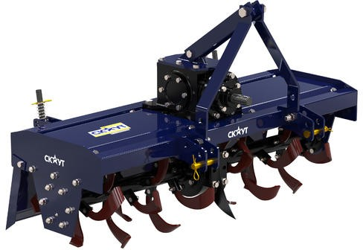
Оптовая

Почвофреза серии 1GQN облегченная для работы с трактором СКАУТ T-220B Диаметр рабочего вала 85 мм
Карданный вал 6 x 6 в комплекте Обслуживаемый редуктор Масса: 130 кг

Почвофреза навесная СКАУТ 1GQN-125
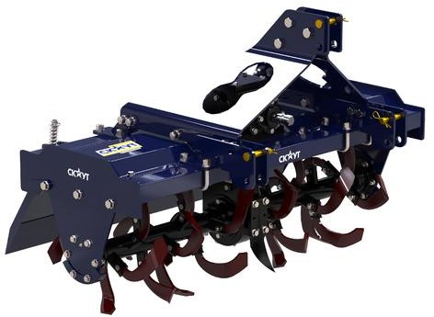
Почвофреза серии 1GQN 125 см рабочей ширины
Диаметр рабочего вала 85 мм Карданный вал 6 x 6 в комплекте
Обслуживаемый усиленный редуктор (small size)
Масса: 217 кг

Почвофреза навесная СКАУТ 1GQN-140
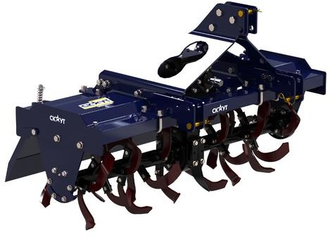
Почвофреза серии 1GQN 140 см рабочей ширины
Диаметр рабочего вала 85 мм Карданный вал 6 x 6 в комплекте
Обслуживаемый усиленный редуктор (small size)
Масса: 224 кг

Почвофреза навесная СКАУТ 1GQN-160
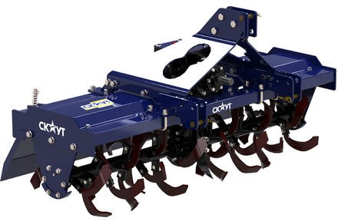
Почвофреза серии 1GQN 160 см рабочей ширины
Диаметр рабочего вала 85 мм Карданный вал 6 x 8 в комплекте Обслуживаемый усиленный редуктор (medium size)
Масса: 263 кг

Почвофреза навесная СКАУТ 1GQN-180
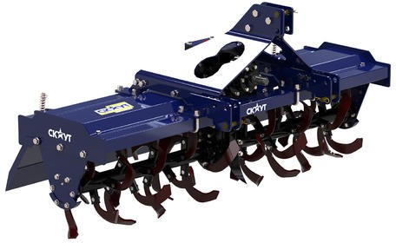
Почвофреза серии 1GQN 180 см рабочей ширины
Диаметр рабочего вала 100 мм Карданный вал 6 x 8 в комплекте Обслуживаемый усиленный редуктор (medium size)
Масса: 370 кг

Почвофреза навесная СКАУТ 1GQN-200
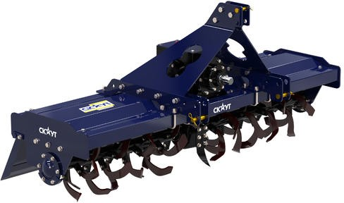
Почвофреза серии 1GQN 200 см рабочей ширины
Диаметр рабочего вала 100 мм Карданный вал 6 x 8 в комплекте Обслуживаемый усиленный редуктор (big size)
Масса: 395 кг

Розничная
стоимость, p 46 620

Розничная
стоимость, p 51 430

Розничная
стоимость, p 55 870

Розничная
стоимость, p 64 750

Розничная
стоимость, p 74 740

Розничная
стоимость, p 104 340

Почвофреза навесная СКАУТ 1GQN-220
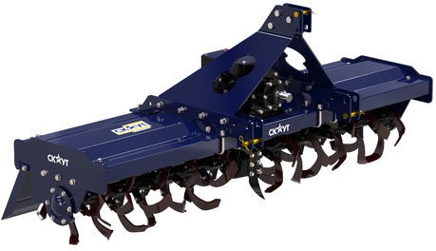
Почвофреза серии 1GQN 220 см рабочей ширины
Диаметр рабочего вала 100 мм Карданный вал 6 x 8 в комплекте Обслуживаемый усиленный редуктор (big size)
Масса: 410 кг

Борона дисковая СКАУТ 1BQX-1.3

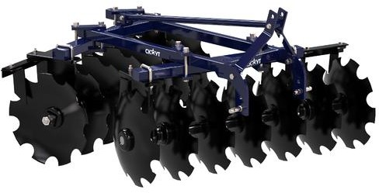
Дисковая борона серии 1BQX Ширина обработки 1,3 м
Для трехточечного подвеса Масса 130 кг

Борона дисковая СКАУТ 1BQX-1.5

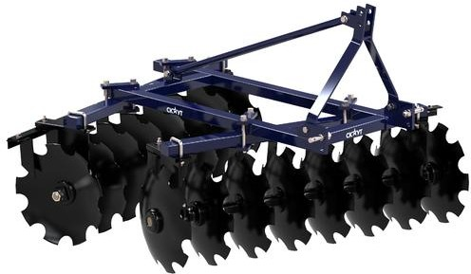
Дисковая борона серии 1BQX Ширина обработки 1,5 м
Для трехточечного подвеса Масса 150 кг

Розничная

стоимость, p 105 820

Розничная

стоимость, p 64 380

Розничная

стоимость, p 69 560

Грабли ворошилки СКАУТ PL-3600 для минитрактора, три кольца сгребания
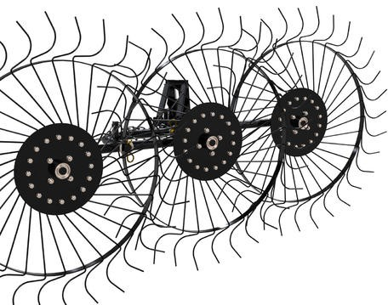

Грабли ворошильные, три кольца сгребания Ширина сгребания 1800 мм
Функция ворошение или сгребание Для одноточечного подвеса
Масса 65 кг.

-

Розничная

стоимость, p 44 030

Грабли поперечные СКАУТ PL-1400 для минитрактора

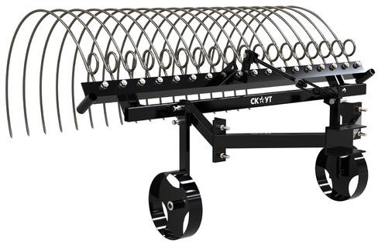
Грабли для использования с минитракторами СКАУТ Ширина захвата 140 см
Агрегатирование без доп. сцепок Масса 50 кг

Розничная
стоимость, p 33 670

Грабли ворошилки СКАУТ PL-4600 для трактора, четыре колеса сгребания
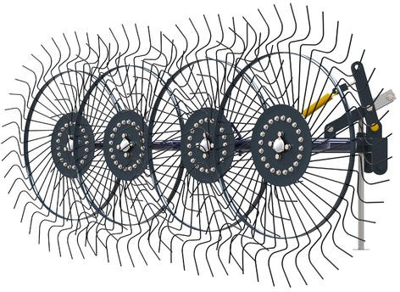

Грабли ворошильные, четыре кольца сгребания
Ширина сгребания 2600 мм Для трехточечного подвеса
Функция ворошение или сгребание Масса 150 кг.

Розничная

стоимость, p 45 510

Косилка роторная задняя СКАУТ BRM-100 к минитрактору

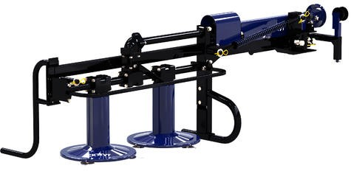
Эксплуатация с тракторами СКАУТ Ширина кошения 80 см
Транспортное положение с фиксацией Амортизаторы на рельеф
Масса: 62 кг

Розничная

стоимость, p 33 670

Косилка роторная фронтальная СКАУТ RM-1 к мотоблоку
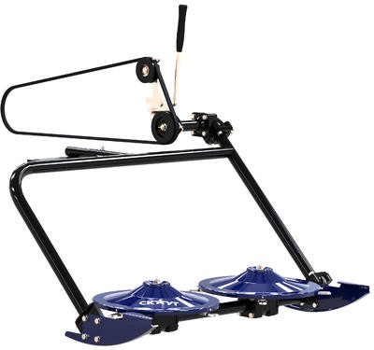

Эксплуатация с мотоблоками СКАУТ Захват 80 см
Масса: 27 кг

Косилка сегментная навесная СКАУТ 9G-1.4

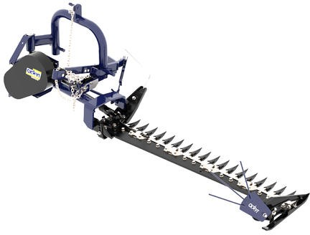
Усиленная сегментная косилка 1,4 м Трехточечное крепление
Масса: 105 кг

Косилка сегментная навесная СКАУТ 9G-1.8

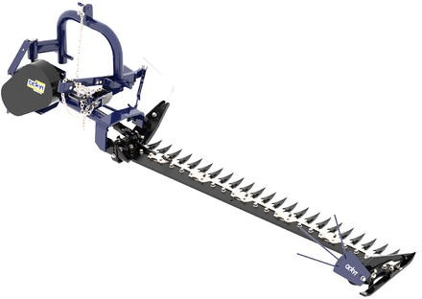
Усиленная сегментная косилка 1,8 м Трехточечное крепление
Масса: 120 кг

Розничная

стоимость, p 17 020

Розничная

стоимость, p 44 770

Розничная

стоимость, p 45 880

Пресс-подборщик рулонный навесной СКАУТ YK8050 к трактору
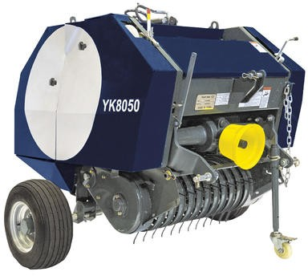

Необход. мощность трактора: 18 - 24 л. с. Размер тюка 50 x 80 см
Карданный вал 6x6 в комплекте Масса 405 кг

Розничная

стоимость, p 236 800

Пресс-подборщик рулонный навесной СКАУТ YK8070 к трактору
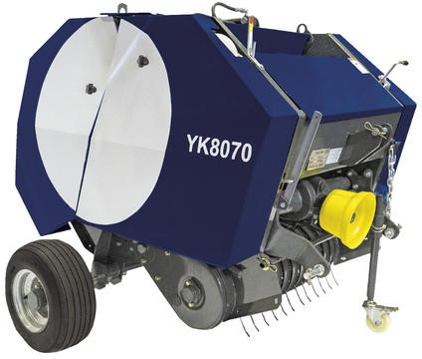

Необход. мощность трактора: 24 - 60 л. с. Размер тюка 70 x 80 см
Карданный вал 6x8 в комплекте! Масса 450 кг

Розничная
стоимость, p 249 380

Картофелекопалка грохотная СКАУТ PH-2 для мотоблока или минитрактора
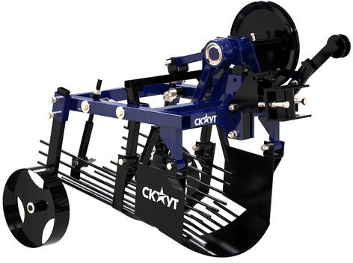
Эксплуатация с мотоблоками и мини- тракторами СКАУТ
Розничная  стоимость, p | 29 230

Два эксцентрика - на нож и на грохот Производительность: 0,05 - 0,2 Га / час Габаритные размеры: 730 x 730 x 630 мм Ширина ножа: 400 мм
Максимальная глубина копания: 200 мм
Масса 45 кг

Картофелекопалка транспортерная СКАУТ PH-3 для минитрактора
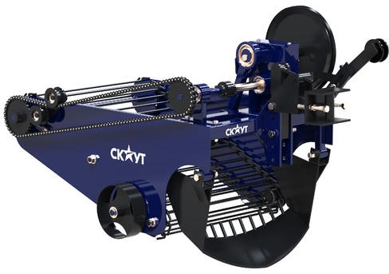
Эксплуатация с тракторами СКАУТ T-15, T-18, T-25
Розничная  стоимость, p | 46 990

Один эксцентрик на подрезной нож Производительность: 0,07 - 0,25 Га / час Габаритные размеры: 1100 x 730 x 650 мм Ширина ножа: 455 мм
Максимальная глубина копания: 200 мм
Масса 65 кг

Картофелекопалка вибрационная СКАУТ PH-1 для трактора

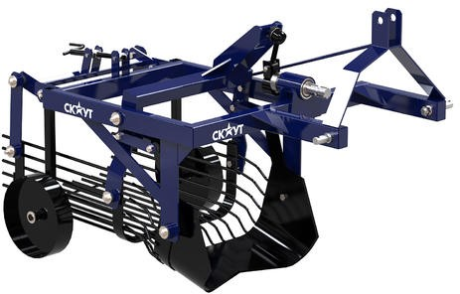
Производство: Украина Привод: ВОМ 540
Вес: 95 кг
Рабочая глубина: до 250 мм Междурядье: 62,5 - 67,5 см

Картофелесажатель СКАУТ PL-50 для минитрактора

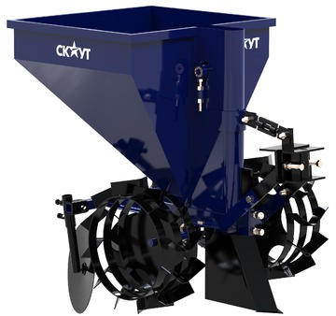
Эксплуатация с тракторами СКАУТ Регулируемый шаг посадки Однорядная | бункер 50 литров Диаметр клубней: 40 мм
Скорость движения: до 6 км/час Масса 47 кг

Розничная

стоимость, p 37 370

Розничная

стоимость, p 31 820

Картофелесажатель СКАУТ PL-50/2 для минитрактора
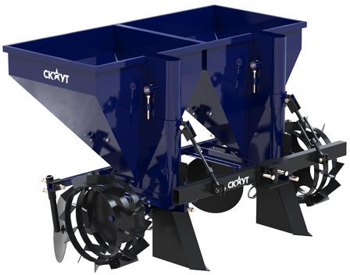

Эксплуатация с тракторами СКАУТ Регулируемый шаг посадки Двухрядная | бункеры по 50 литров
Рекомендованный диаметр клубней: 40 мм Скорость движения: до 6 км/час
Масса 102 кг

Картофелесажатель СКАУТ PL-70/2 для трактора

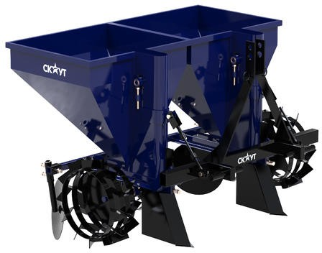
Двухрядный картофелесажатель | 2 x 50 л Трехточечное агрегатирование Производство: Украина
Масса: 105 кг

Розничная

стоимость, p 54 390

Розничная

стоимость, p 54 390

Культиватор «Ёжик», комплект для минитрактора СКАУТ
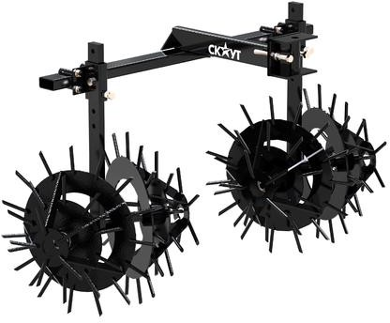

Эксплуатация с одноточечным подвесом Сцепка для установки на трактор в комплекте
Двойной закрытый шарикоподшипник Масса: 49 кг

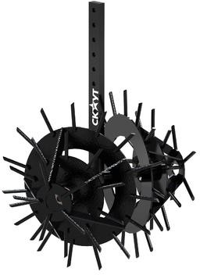
Культиватор «Ёжик», секция

Двойной закрытый шарикоподшипник Масса: 20 кг

Розничная

стоимость, p 20 720

Розничная

стоимость, p 9 620

Комплект для прополки и окучивания к минитрактору СКАУТ
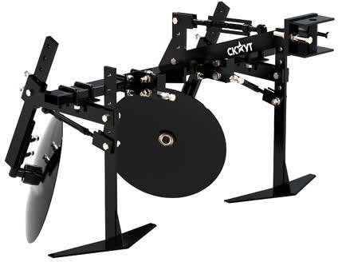
Эксплуатация с мотоблоками и тракторами СКАУТ
Для установки необходима усиленная сцепка
Масса: 41 кг

Розничная

стоимость, p 21 830

Окучник двойной для мотоблока и минитрактора СКАУТ
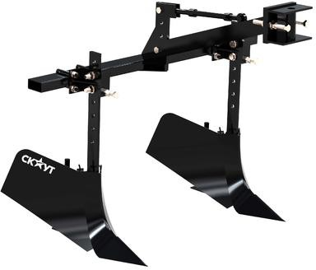
Эксплуатация с тракторами и мотоблоками СКАУТ
В комлект ходит сцепка усиленная, сцепка двойная и два окучника "стрела" Масса: 26 кг

Окучник тройной для минитрактора СКАУТ

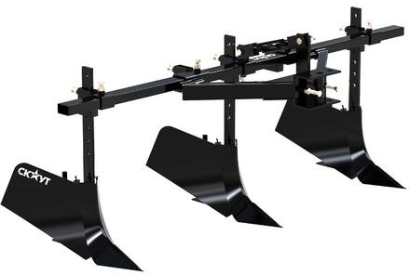
Эксплуатация с тракторами СКАУТ
В комлект ходит сцепка тройная и три окучника "стрела"
Масса: 35 кг

Окучник дисковый регулируемый, 390 мм (пара)

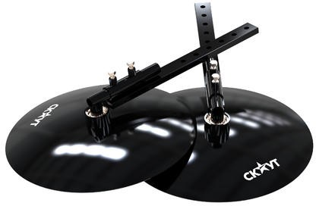
Закрытые шарикоподшипники
В комплекте два мощных окучника на стойках
Для эксплуатации необходима двойная сцепка
Масса: 12 кг

Окучник регулируемый «Стрела»

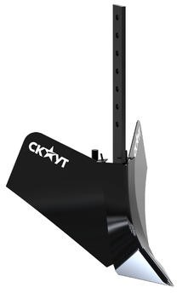
Регулируемая ширина захвата Используется в двойном или тройном окучнике
Масса: 6 кг

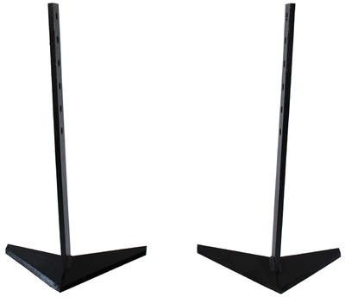
Плоскорезы (пара для прополки)

Эксплуатация с тракторами и мотоблоками СКАУТ
Масса комплекта: 5 кг

Адаптер двухколесный СКАУТ PL-35 для мотоблока

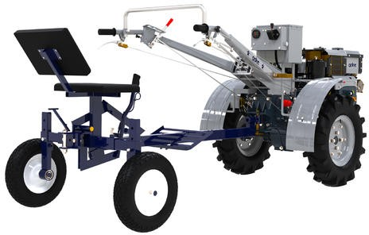
Адаптер для использования с тяжелыми дизельными мотоблоками
Для использования необходима усиленная сцепка
Масса: 35 кг

Прицеп (полуприцеп) СКАУТ 1ПТС-1T к мотоблоку
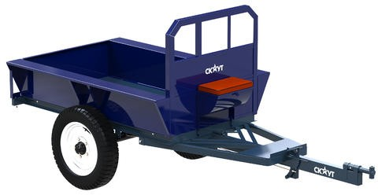
Опрокидываемый кузов Тормозная система Грузоподъемность 1000 кг
Габариты кузова 1800 x 1000 x 320 мм
Колеса 17.00" / 6.00" Усиленные рессоры Масса 225 кг

Розничная

стоимость, p 14 430

Розничная

стоимость, p 18 870

Розничная

стоимость, p 6 512

Розничная

стоимость, p 2 960

Розничная

стоимость, p 2 886

Розничная

стоимость, p 24 790

Розничная

стоимость, p 53 280

Прицеп (полуприцеп) тракторный самосвальный СКАУТ 1ПТС-1,5T

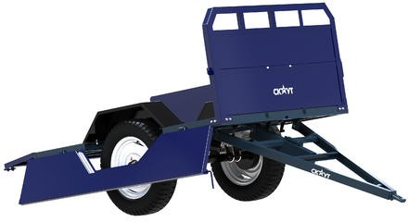
Кузов с гидравлическим опрокидыванием Грузоподъемоность 1500 кг
Габариты кузова 2000 x 1300 x 350 мм
Колеса 17.00" / 6.00"
Масса 250 кг

Розничная

стоимость, p 58 090

Прицеп (полуприцеп) тракторный самосвальный СКАУТ 1ПТС-2T

Размеры, мм: 3210 x 1500 x 1250
Размеры кузова, мм: 1940 x 1370 x 500
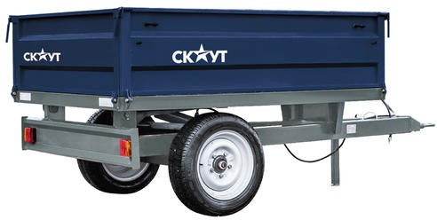
Масса: 350 кг
Грузоподъёмность, тонн: 2 Размер колеи, мм: 1500 Колеса: 185 / 65 R15
Тип выгрузки: самосвальный
Для тракторов с тяговым классом: 0,6 (от 20 л.с.)

Розничная

стоимость, p 153 180

Прицеп (полуприцеп) тракторный самосвальный СКАУТ 1ПТС-3,5T

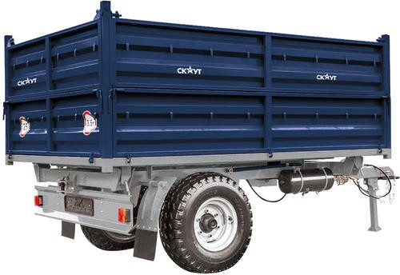
Размеры, мм: 4350 x 2080 x 1470
Размеры кузова, мм: 2880 x 1880 x 490 Масса кузова: 850 кг Грузоподъёмность: 3,5 тонны
Размер колеи, мм: 1500 Колеса: 11.5" - 80" / 15.3"
Тип выгрузки: трехсторонняя
Для тракторов с тяговым классом 0,6–1,4

Розничная

стоимость, p 380 360

Мульчер (измельчитель) навесной СКАУТ SCQ-125 с катком

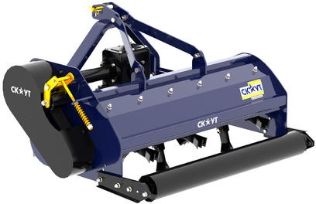
Ширина захвата 125 см Мощность трактора: 18 л.с. Ширина корпуса: 141 см Толщина крепления ножей: 6 мм
Диаметр отверстий трехточечного подвеса: 25 мм
Карданный вал 6x8 в комплекте

Розничная

стоимость, p 89 910

Мульчер (измельчитель) навесной СКАУТ SCQ-140 с катком

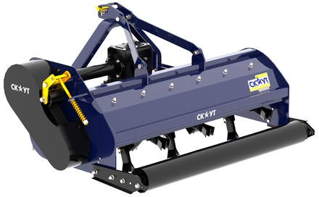
Ширина захвата 140 см Мощность трактора: 24 л.с. Ширина корпуса: 156 см Толщина крепления ножей: 6 мм
Диаметр отверстий трехточечного подвеса: 25 мм
Карданный вал 6x8 в комплекте

Измельчитель веток коммунальный СКАУТ BX42
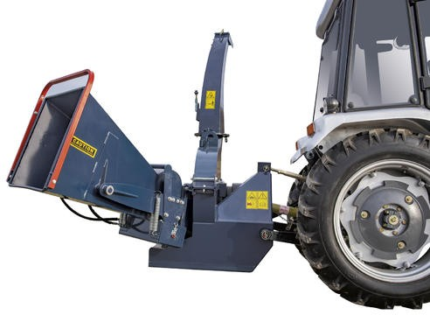
Диаметр измельчения: до 106 мм Пропускное отверстие: 250 мм Размер ротора: 630 мм Количество режущих ножей: 4 Захват ветвей: механический
Высота выпускного патрубка: 1400 мм Габаритные размеры: 1010 мм x 1060 мм x 1520 мм
Дальность выброса щепок до 6 метров
На выходе получаем щепа размером 20-60 мм
Масса: 192 кг

Розничная

стоимость, p 95 460

Розничная

стоимость, p 112 110

Измельчитель веток коммунальный СКАУТ BX62R с гидрозахватом
Диаметр измельчения: до 157 мм Пропускное отверстие: 300 мм

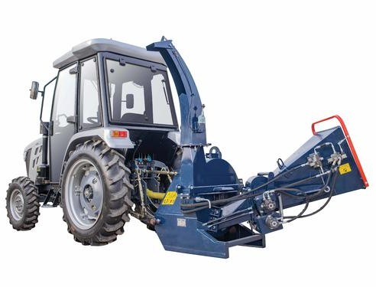
Размер ротора: 740 мм Количество режущих ножей: 4 Захват ветвей: гидравлический
Высота выпускного патрубка: 2150 мм Габаритные размеры: 1270 мм x 1320 мм x 2150 мм
Дальность выброса щепок до 6 метров На выходе получаем щепа размером 20 - 60 мм
Масса: 560 кг

Розничная

стоимость, p 287 860

Фронтальный погрузчик СКАУТ FEL-200 (для T-18 и T-25)

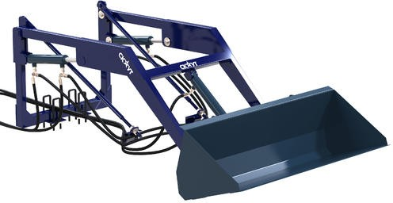
Ширина ковша, мм: 500 Грузоподъемность, кг: 200 Объем ковша, м³: 0,13 Высота погрузки, мм: 2000 Масса конструкции, кг: 164

Розничная
стоимость, p 95 460

Фронтальный погрузчик СКАУТ FEL-200KS (для T-220B)
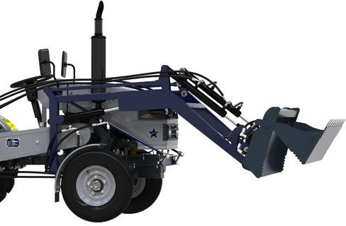

Ширина ковша, мм: 500 Грузоподъемность, кг: 200 Объем ковша, м³: 0,13 Высота погрузки, мм: 2000
Трехконтурный распределитель в комплекте Масса конструкции, кг: 220

Фронтальный погрузчик СКАУТ FEL-250

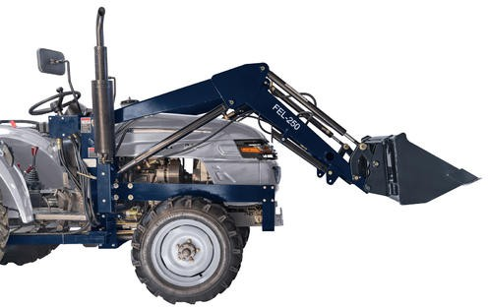
Погрузчик для трактора СКАУТ T-254(C) Безчелюстной ковш
Высота погрузки 2,2 м Грузоподъемность 420 кг Объем ковша 0,24 м. куб. Масса: 420 кг

Розничная

стоимость, p 136 900

Розничная

стоимость, p 255 300

Фронтальный погрузчик СКАУТ FEL-250KS челюстной
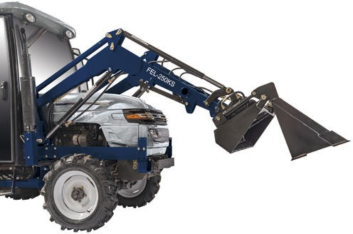

Погрузчик для трактора СКАУТ T-254(C) Двухчелюстной ковш
Высота погрузки 2,2 м Грузоподъемность 510 кг Объем ковша 0,24 м. куб. Масса: 510 кг

Розничная
стоимость, p 288 600

Фронтальный погрузчик СКАУТ FEL-500KS челюстной
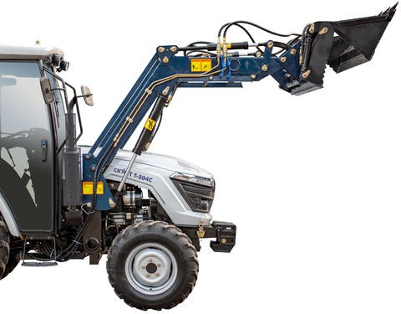
Погрузчик для трактора СКАУТ T-504C
Розничная  стоимость, p | 300 440

Двухчелюстной ковш Высота погрузки 2,4 м Грузоподъемность 620 кг Объем ковша 0,35 м. куб. Масса: 560 кг

Фронтальный погрузчик СКАУТ FEL-800KS челюстной
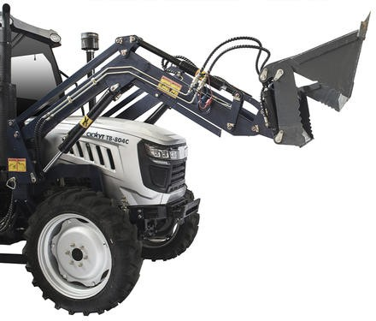

Погрузчик для трактора СКАУТ TB-804C Челюстной ковш
Высота погрузки 3 м Грузоподъемность 600 кг Объем ковша 0,43 м. куб.

Розничная

стоимость, p 359 640

Снегоуборщик роторный СКАУТ SB-1160 навесной к трактору
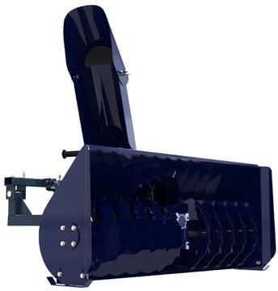

Эксплуатация с тракторами СКАУТ T-18, T-25
Ширина захвата 1160 мм. Гидравлический привод ротора Высота захвата 460 мм Масса: 70 кг

Розничная
стоимость, p 93 240

Снегоуборщик роторный СКАУТ SB-1500 навесной к трактору
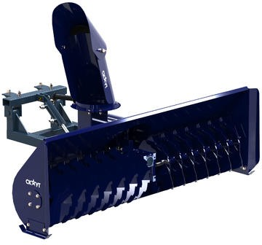

Эксплуатация с тракторами СКАУТ T-504C, T-254C
Ширина захвата 1500 мм. Гидравлический привод ротора Высота захвата 560 мм Масса: 144 кг

Розничная

стоимость, p 130 240

Отвал снегоуборочный навесной к мотоблоку СКАУТ
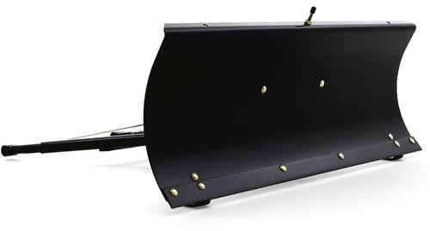

Эксплуатация с мотоблоками СКАУТ Ширина захвата 100 см
Масса 16 кг

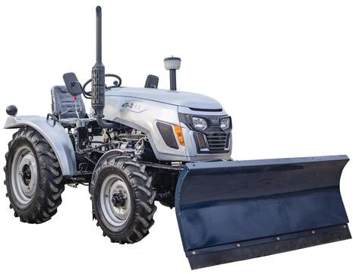
Отвал фронтальный снегоуборочный СКАУТ SP-160

Ширина захвата 1,5 м
Регулировка по высоте: гидравлическая Регулировка угла атаки: механическая

Отвал фронтальный снегоуборочный СКАУТ SP-150

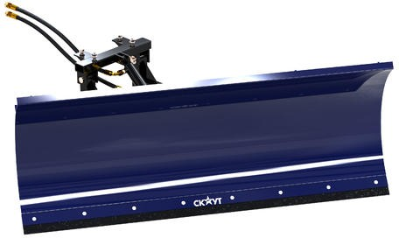
Эксплуатация с тракторами СКАУТ Т-15, T-18, T-25, Т-220B
Отвал фронтальный 157 см / 58 см Гидравлический подъем / опускание. Регулировка угла атаки.
Масса: 72 кг

Розничная

стоимость, p 8 880

Розничная

стоимость, p 41 070

Розничная

стоимость, p 30 710

Отвал фронтальный снегоуборочный гидроповоротный СКАУТ TX-180 для T-504С

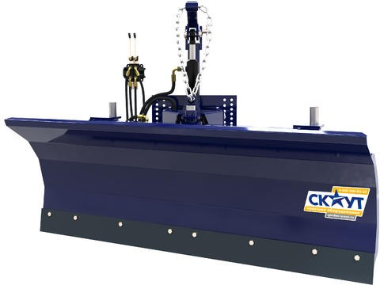
Отвал для трактора СКАУТ Т-504С Производство: Санкт-Петербург Ширина захвата 1,8 м
Регулировка по высоте: гидравлическая Поворот отвала: гидравлический Пружинные амортизаторы
Масса: 240 кг

Розничная

стоимость, p 131 350

Отвал фронтальный снегоуборочный гидроповоротный СКАУТ TX-220 для TB-804С

Отвал для трактора СКАУТ ТB-804С Производство: Санкт-Петербург Ширина захвата 2,2 м
Регулировка по высоте: гидравлическая Поворот отвала: гидравлический Пружинные амортизаторы
Масса: 240 кг

Щётка подметальная навесная СКАУТ SX-160

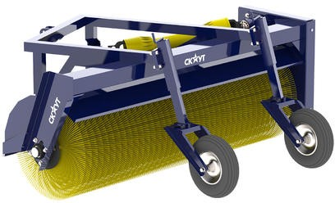
Навесная щетка с приводом от ВОМ 540 / 720
Карданный вал в комплекте Ширина захвата 140 см Фиксированный угол 14°
Масса 180 кг

Щётка подметальная навесная СКАУТ SX-200
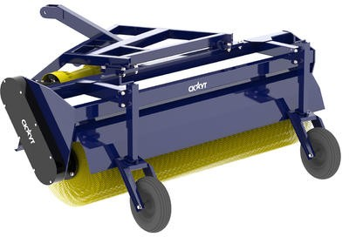
Навесная щетка с приводом от ВОМ 540 / 1000
Карданный вал в комплекте Ширина захвата 180 см
Армированная щетина Фиксированный угол 14°
Масса 355 кг

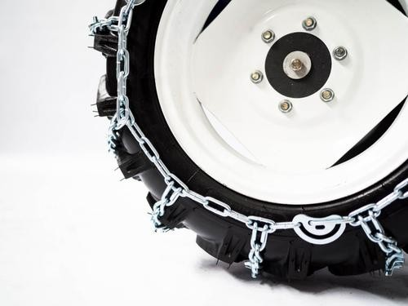
Цепи противоскольжения 6.50" - 16.00", пара

Обязательны для использования трактора на снегу или льду.

Цепи противоскольжения 7.50" - 20.00", пара

Обязательны для использования трактора на снегу или льду.

Цепи противоскольжения 9.50" - 16.00", пара

Обязательны для использования трактора на снегу или льду.

Розничная

стоимость, p 133 570

Розничная

стоимость, p 99 900

Розничная

стоимость, p 119 900

Розничная

стоимость, p 6 512

Розничная

стоимость, p 10 212

Розничная

стоимость, p 8 362

Комплект колес Armour с газонным протектором 7.50" - 12.00" / 11.20" - 20.00"
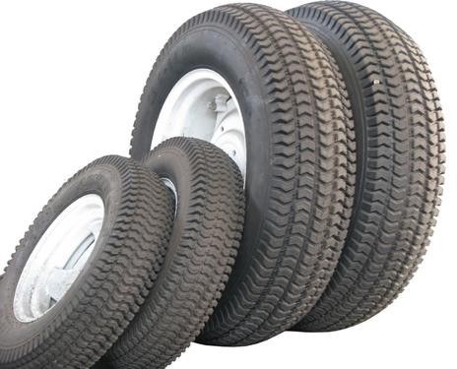

Розничная

стоимость, p 102 860

Экскаватор автономный СКАУТ DIGGER
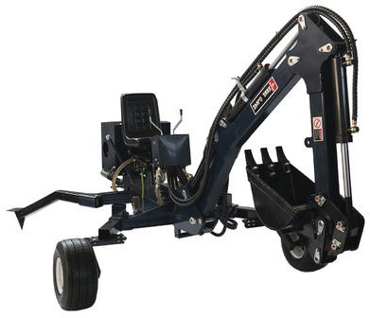
Автономный прицепной экскаватор Привод от бензинового двигателя GH270, 15 л.с.
Ширина ковша 300 мм Объем ковша, м³: 0,032
Глубина заглубления ковша, мм: 2200 Вылет стрелы с ковшом, мм: 2920 Высота стрелы, мм: 2100
Угол поворота ковша, град: 180 Масса: 470 кг

Экскаваторная установка СКАУТ BK-150

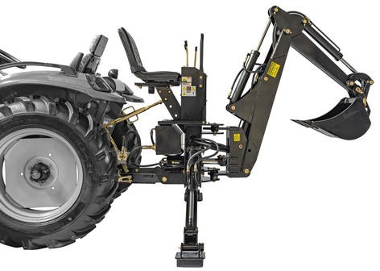
Объем ковша, м³: 0,028
Глубина заглубления ковша, мм: 1650 Вылет стрелы с ковшом, мм: 2100 Высота погрузки, мм: 1300
Угол поворота ковша, град: 160 Масса: 300 кг

Экскаваторная установка СКАУТ BK-215

Объем ковша, м³: 0,028
Глубина заглубления ковша, мм: 1650 Вылет стрелы с ковшом, мм: 2100 Высота погрузки, мм: 1300
Угол поворота ковша, град: 160 Масса: 340 кг

Экскаваторная установка СКАУТ BK-250

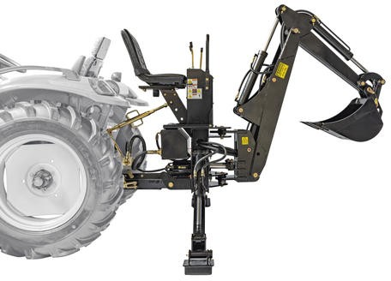
Объем ковша, м³: 0,036
Глубина заглубления ковша, мм: 2150 Вылет стрелы с ковшом, мм: 3400 Высота погрузки, мм: 1760
Угол поворота ковша, град: 160 Масса: 550 кг

Розничная

стоимость, p 299 900

Розничная

стоимость, p 225 700

Розничная

стоимость, p 243 460

Розничная

стоимость, p 270 840

Утяжелители для трактора СКАУТ T-15 | T-18 (комплект, 116 кг)

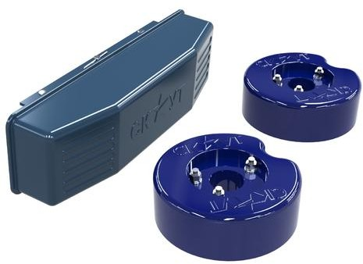
Балласты - утяжелители разработаны совместно с Аграрным Университетом Санкт-Петербурга.
Комплект поставляется в виде полых быстросъемных металлических форм для заполнения бетоном
Передний балласт 80 кг
Задние балласты по 18 кг на колесо Масса комплекта без заливки: 30 кг

Розничная

стоимость, p 13 320

Утяжелители для трактора СКАУТ T-25 | Т-220В (комплект, 124 кг)

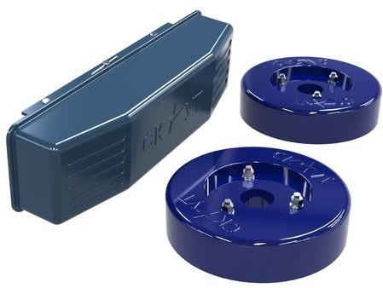
Балласты - утяжелители разработаны совместно с Аграрным Университетом Санкт-Петербурга.
Комплект поставляется в виде полых быстросъемных металлических форм для заполнения бетоном
Передний балласт 80 кг
Задние балласты по 22 кг на колесо Масса комплекта без заливки: 30 кг

Розничная

стоимость, p 13 320

Дуга безопасности + навес к тракторам СКАУТ

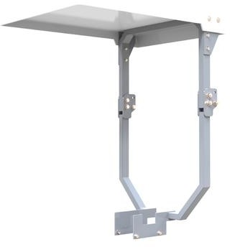
Используется с тракторами: СКАУТ Т-15, Т-18 и Т-25
Съёмный навес Транспортировочный режим

Дуга безопасности к тракторам СКАУТ

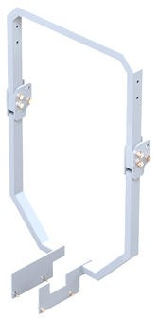
Используется с тракторами: СКАУТ Т-15, Т-18 и Т-25
Транспортировочный режим

Сцепка усиленная для минитрактора СКАУТ

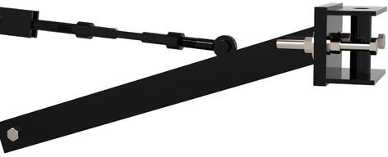
Эксплуатация с тракторами и мотоблоками СКАУТ
Масса: 7,5 кг

Сцепка двойная универсальная

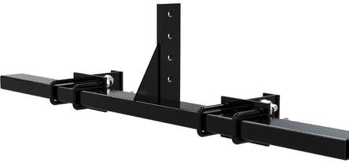
Для использования необходима усиленная сцепка.
Масса: 6,5 кг

Сцепка тройная для минитрактора СКАУТ

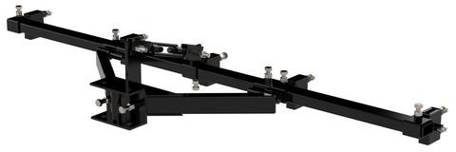
Тройная сцепка присоединяется напрямую к трактору.
Ширина 140 см
При добавлении трех окучников "стрела" превращается в тройной окучник
Масса: 17 кг

Сцепное устройство под фаркоп (1 точка)

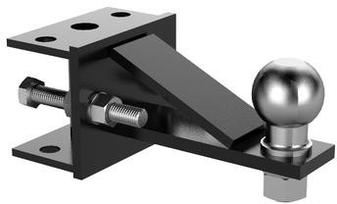

Сцепное устройство под фаркоп (3 точки)

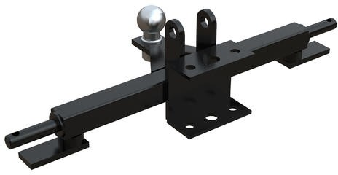

Розничная

стоимость, p 21 090

Розничная

стоимость, p 9 620

Розничная

стоимость, p 4 588

Розничная

стоимость, p 4 144

Розничная

стоимость, p 10 730

-

Розничная

стоимость, p 3 700

Розничная

стоимость, p 5 920

Сцепное устройство трехточечное к одноточечному подвесу минитрактора СКАУТ
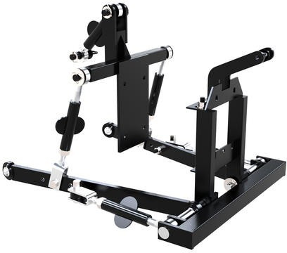

Навесная система для установки трехточечного навесного оборудования на трактор СКАУТ
Масса: 40 кг

Розничная

стоимость, p 28 120

Карданный вал 6х6 - 7400р
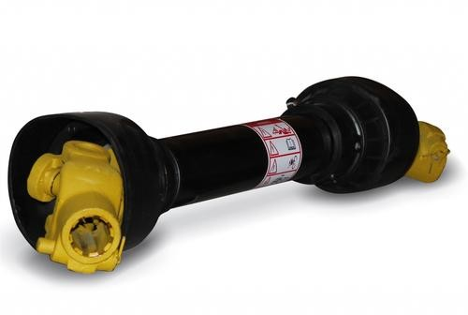

Карданный вал 8х8 --- 7400р

Карданный вал 6х8-----7400

